Rapport – Omskickade inskrivningsmeddelanden

Behörighet – Rapporter
För att få åtkomst till rapporter i Lifecare måste man tilldelas en rapportbehörighet.
Gör så här:
- Sök aktuell användare
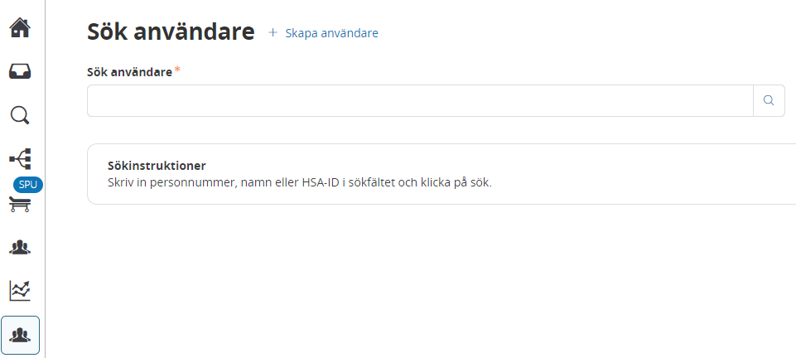

- Klicka på Lägg till medarbetaruppdrag
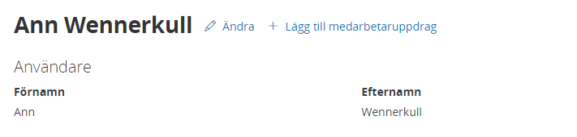
- Lägg till medarbetaruppdrag och välj Rapporter och klicka sedan på Spara
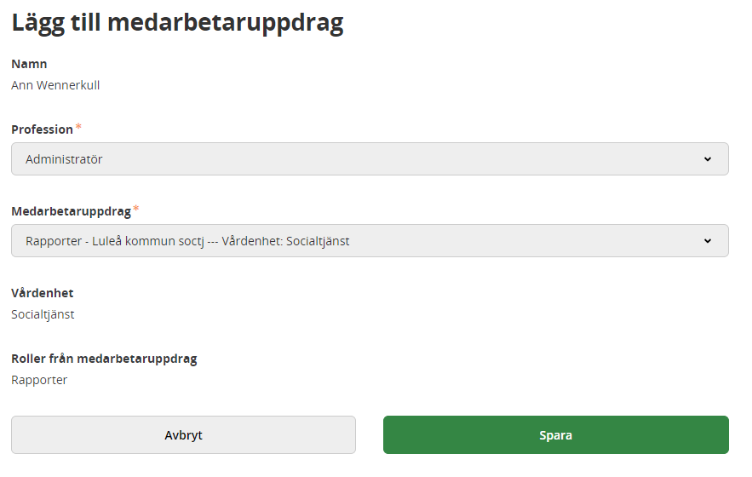

- Sedan är det möjligt för användaren att logga in på rapporterna

Ta ut rapporten

- Klicka på rapporter i vänstermenyn
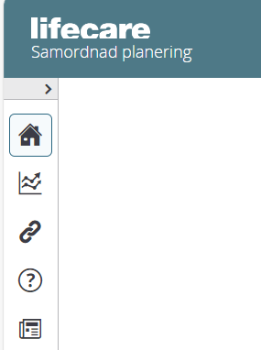

- Då får man upp valbara rapporter i vänstermenyn – Välj SPU: Vårdtillfällen utan SIP-koppling
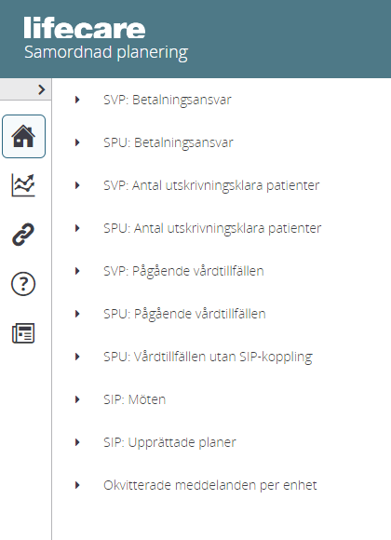

- Välj antingen Alla patienter eller Specifik patient under Typ av sökning
- Fyll i datum (Tips! Välj inte mer än två månader åt gången då det tar tid för rapporten att ladda upp)
- Välj Organisation – Går att välja på enhetsnivå eller för hela kommunen
- Välj Kön
- När fälten är ifyllda – Klicka på rutan Excel
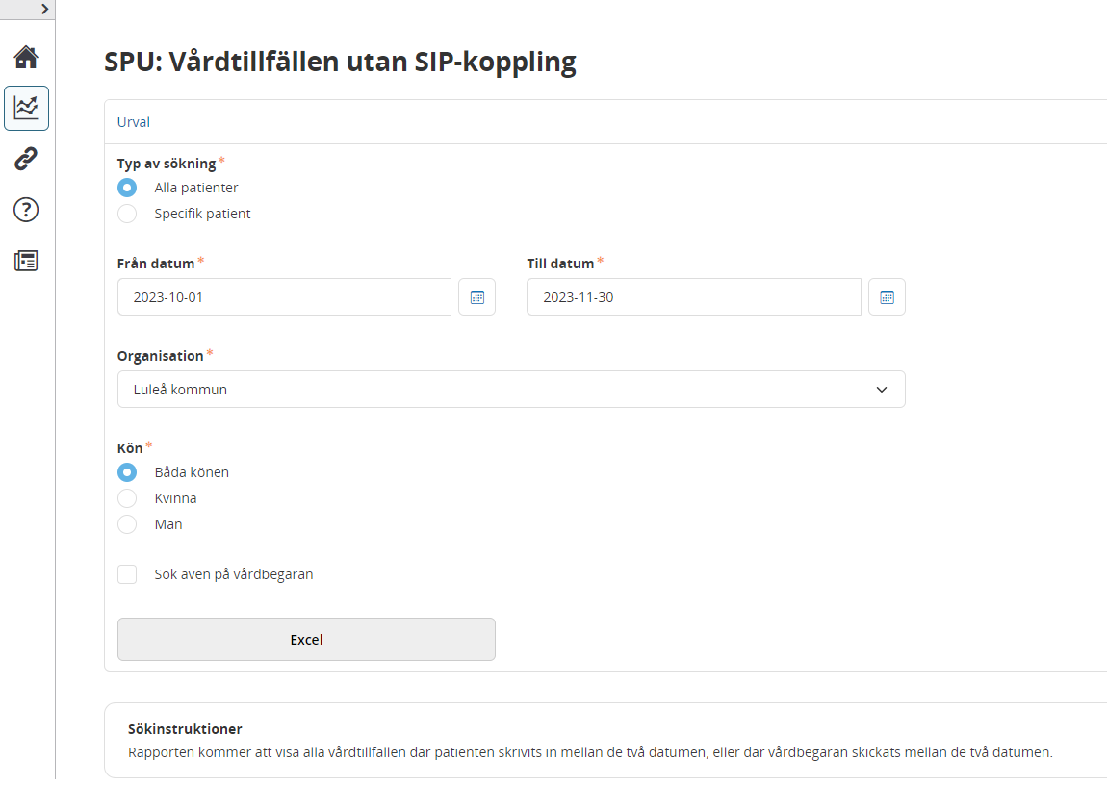

Rapporten
I rapporten visas:
- Patientnamn
- Personnummer
- Indatum – Datum för när inskrivningsmeddelandet skickades
- ID vårdtillfälle
- Senast beräknade utskrivningsdatum
- Utskrivning skickad – När utskrivningsklarmeddelandet är skickat
- Utdatum – När utskrivningsmeddelandet är skickat
- Vårdenhet

- Vårdavdelning
- Hälsocentral
- Kommun
- Spec öppenvård – Betyder specialiserad öppenvård
- Totalt omskickade inskrivningsmeddelanden
- Antal ändringar av beräknat utskrivningsdatum

